Министерство образования и науки Российской Федерации  
Федеральное‌ ‌государственное‌ ‌бюджетное‌ ‌образовательное‌ ‌учреждение‌

высшего‌ ‌образования‌

**«Пермский национальный исследовательский  
политехнический университет»**

Кафедра «Информационные технологии и автоматизированные системы»

**ОТЧЁТ**

**по лабораторной работе №9**

Дисциплина: «Информатика»

Тема: Структурное программирование. Файловые потоки

Вариант 24

Выполнил:

Студент группы РИС-20-1б

Нечаев Д.А.

Проверила:

Доцент кафедры ИТАС

Полякова О. А.

**Пермь, 2021**

**Цель задачи**

Цель – написать программу со строковом вводом и организовать выборочный строковый вывод в другой файл.

Для достижения поставленной цели необходимо решить следующие задачи:

* Проанализировать способы ввода строк из файла и выбрать оптимальный
* Понять, как именно должны быть созданы файлы для ввода и вывода информации
* Проанализировать как организовать выборку строк для вывода их в файл
* Написать программу

Постановка задачи

1) Скопировать из файла F1 в файл F2 все строки, в которых содержится два одинаковых слова.

2) Определить номер слова, в котором больше всего букв «А».

Анализ задачи

1. Определить какие операции должны быть выполнены по заданию:

* Считывание строки из файла
* Разделение строки на отдельные слова с учетом пробелов
* Запись каждого слова в новую строку двумерного массива символов
* Проверка на повторяющиеся слова
* Копирование строки во второй файл
* Подсчет букв “А” в словах и определение номера слова с наибольшим количеством.

Для считывания новой строки из файла разработана функция getline().

1. Для выполнения поставленной задачи будут использованы:

* Двумерный символьный массив
* Строка
* Несколько целочисленных переменных
* Логическая переменная

int i = 0, j = 0, z = 0, d = 0, max = -1, k = 0, n = 0, b = 0;

string row;

char words[10][50];

bool check = true;

1. Двумерный символьный массив используется для записи каждого слова в отдельные строки массива:

for (i = 0; i < row.length(); i++)

{

if (row[i] != ' ')

{

words[j][z] = row[i];

z++;

}

if (row[i] == ' ' && row[i + 1] != ' ')

{

j++;

z = 0;

}

}

Строка используется для ввода в нее новой строки из файла:

getline(F1, row);

Целочисленные переменные используются для обслуживания циклов, поиска максимального количества букв “А”:

for (i = 0; i < d; i++)

{

for (j = 0; j < 50; j++)

if (words[i][j] == 'a' || words[i][j] == 'A')

k++;

if (k > max)

{

max = k;

n = i + 1;

}

k = 0;

}

1. Ввод данных из файла осуществляется посредством функции

getline(F1, row);

Вывод информации о количестве букв “А” осуществляется посредством функции

cout << "В " << b << " строке " << "больше всего 'A' в слове с номером " << n << endl;

1. Для решения задачи будут использованы циклы и ветвления.

Например, используется цикл while (F1.eof() == false) для считывания строк из файла с учетом окончания файла.

Код

#include <iostream>

#include <fstream>

#include <string>

using namespace std;

int main()

{

setlocale(LC_ALL, "Russian");

int i = 0, j = 0, z = 0, d = 0, max = -1, k = 0, n = 0;

string row;

char words[10][50];

char word1[50];

char word2[50];

bool check = true;

ifstream F1("F1.txt");

ofstream F2("F2.txt");

while (F1.eof() == false)

{

getline(F1, row);

for (i = 0; i < 10; i++) //Обновляем массив для новой строки

for (j = 0; j < 50; j++)

words[i][j] = '*';

j = 0; z = 0;

for (i = 0; i < row.length(); i++) //Разбиваем строку на слова, записываем каждое слово в строке двумерного массива

{

if (row[i] != ' ')

{

words[j][z] = row[i];

z++;

}

if (row[i] == ' ' && row[i + 1] != ' ')

{

j++;

z = 0;

}

}

d = 0;

for (i = 0; i < 10; i++) //Измеряем количество слов

if (words[i][0] != '*')

d++;

for (i = 0; i < d-1; i++)

{

for (z = 0; z < 50; z++)

word1[z] = '*';

for (z = 0; z < 50; z++)

word1[z] = words[i][z]; //Выносим первое слово

for (j = i + 1; j < d; j++)

{

for (z = 0; z < 50; z++)

word2[z] = words[j][z]; //Выносим второе слово

check = true;

for (z = 0; z < 50; z++) //Проверяем

if (word1[z] != word2[z])

{

check = false;

break;

}

if (check == true)

{

F2 << row << endl;

break;

}

check = true;

for (z = 0; z < 50; z++)

word2[z] = '*';

}

}

k = 0; max = -1;

for (i = 0; i < d; i++)

{

for (j = 0; j < 50; j++)

if (words[i][j] == 'a' || words[i][j] == 'A')

k++;

if (k > max)

{

max = k;

n = i + 1;

}

k = 0;

}

cout << "Больше всего 'A' в слове с номером " << n << endl;

}

F1.close();

F2.close();

}

Блок-схема:

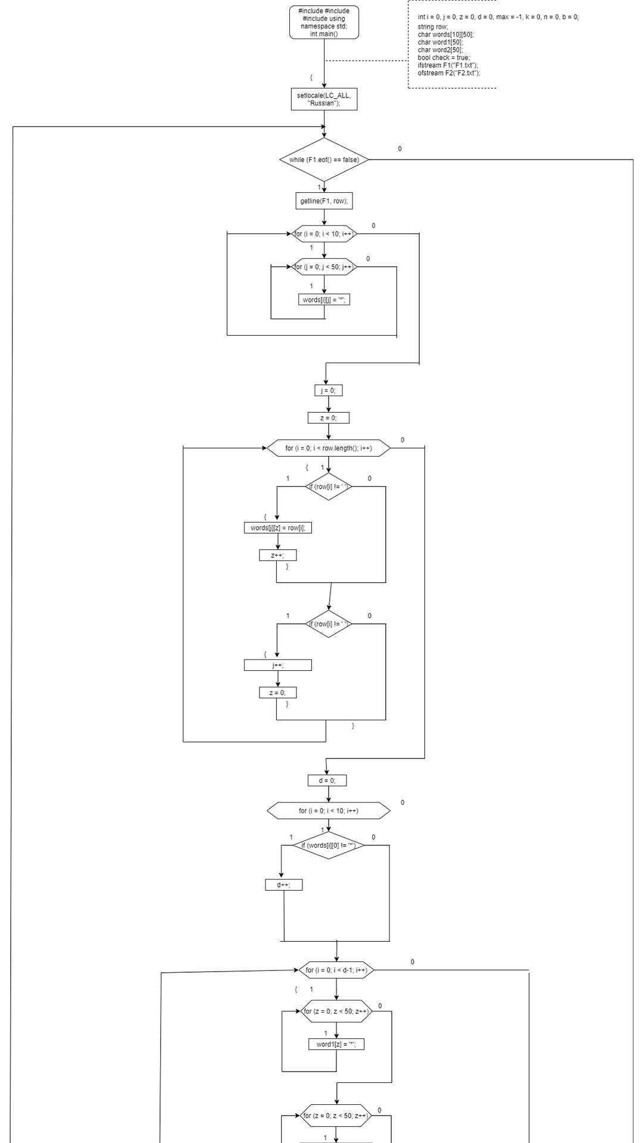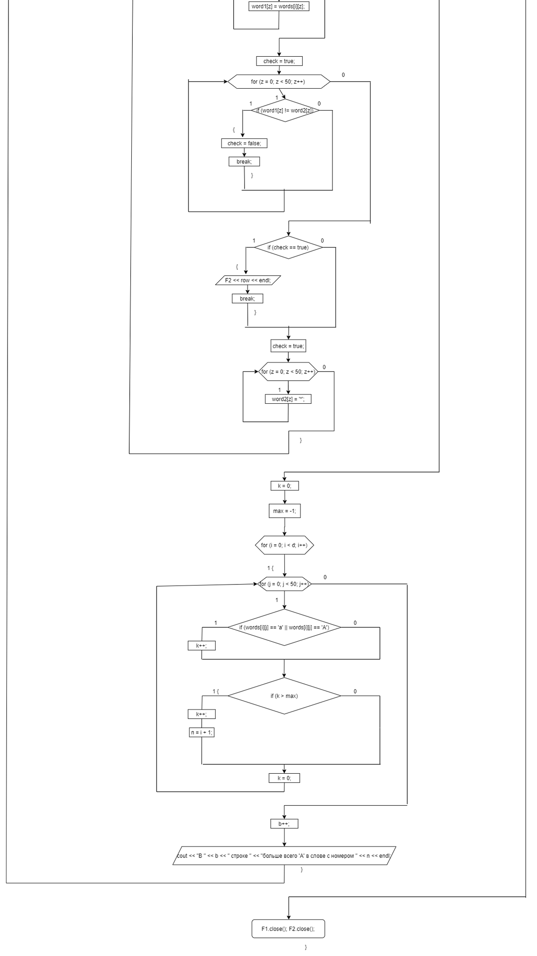

Работа кода

